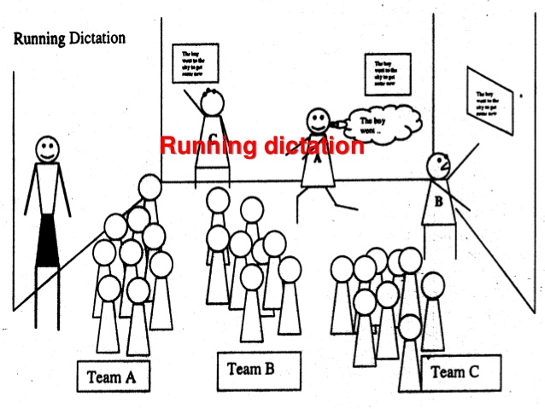

- Die kleine graue Maus
- Eines Tages
- Der Freund
- Eine blaue Katze
- Die grüne Ente
- Die rote Schlange
- Eine gelbe Giraffe
- Sie ist bunt
- Die Maus wohnt auf der Farm
- Sie hat nur einen Wunsch

